Перевести пенсию на карту «Мир» до конца 2020 года

17декабря 2020 г.
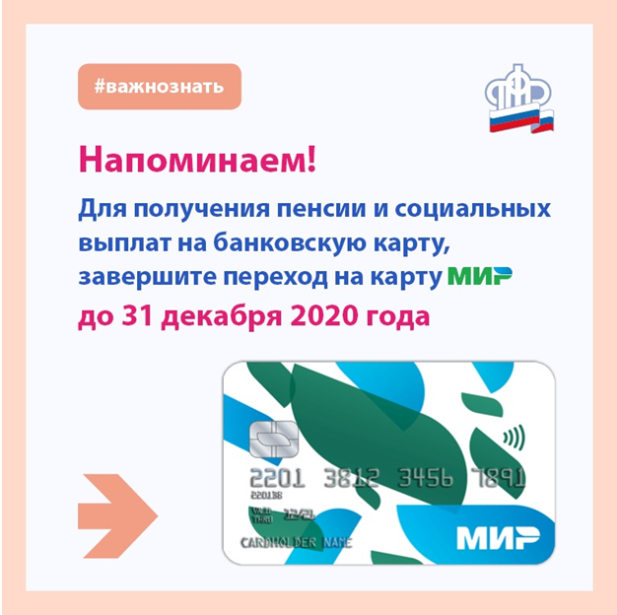
ГУ - Главное управление ПФР № 9 по г. Москве и Московской области напоминает гражданам, получающим пенсионные и социальные выплаты на банковскую карту, о необходимости перехода на карту «Мир» до конца 2020 года. Реквизиты нового счета необходимо представить в клиентскую службу ПФР либо сделать это в электронном виде через "Личный кабинет гражданина" на сайте ПФР или портале госуслуг, подав заявление о смене способа доставки пенсии. Начальник ГУ - Главного управления ПФР № 9 по г. Москве и Московской области Людмила Тарасова обращает внимание, что «требование перехода на карту «Мир» касается только граждан, получающих пенсии и иные социальные выплаты на банковские карты других платежных систем (MasterCard, Visa)». Требование не относится к тем, кому доставка выплат осуществляется через отделения почтовой связи, иные организации, занимающиеся доставкой пенсий, на счета в кредитных организациях (на вклад), то есть без банковской карты. Для перечисленных граждан ничего не меняется: пенсии будут доставляться по той же схеме, что и раньше. Напоминаем, что перевод на национальную платежную систему "Мир" должен был завершиться до 1 октября 2020 года, но в условиях распространения коронавирусной инфекции и продления на территории Российской Федерации ограничений передвижения граждан, в особенности лиц пенсионного возраста, Банк России продлил переход до конца 2020 года.

